Rapport SureFire

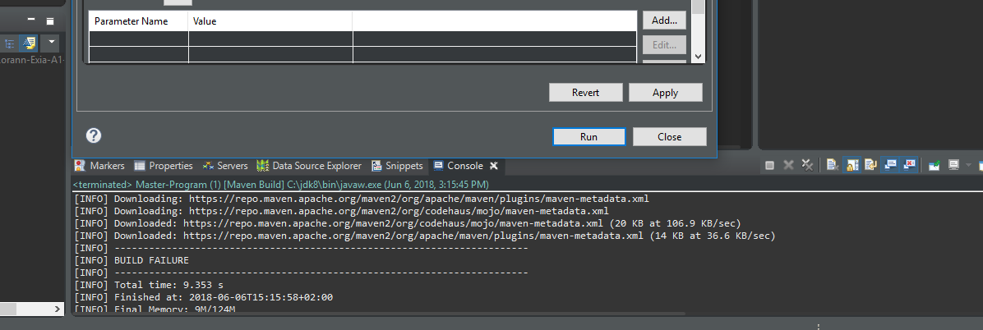
Selon nos recherche SureFire, La plupart des fonctionnalités de Maven sont dans des plugins . Un plugin fournit un ensemble de buts qui peuvent être exécutés en utilisant la syntaxe suivante: SureFire est un plug-in de Maven. Après la création du code et un tutoriel bien suivis, la génération du rapport surefire se fait grâce à la commande : compiler :testCompile surefire :test dans le RUN AS. Cependant des problèmes subsistent encore.

